暑期社会实践线上申报指南
一、学生申报操作
1.进入网址https://ehall.btbu.edu.cn/fe/micro/ISP，完成登录。
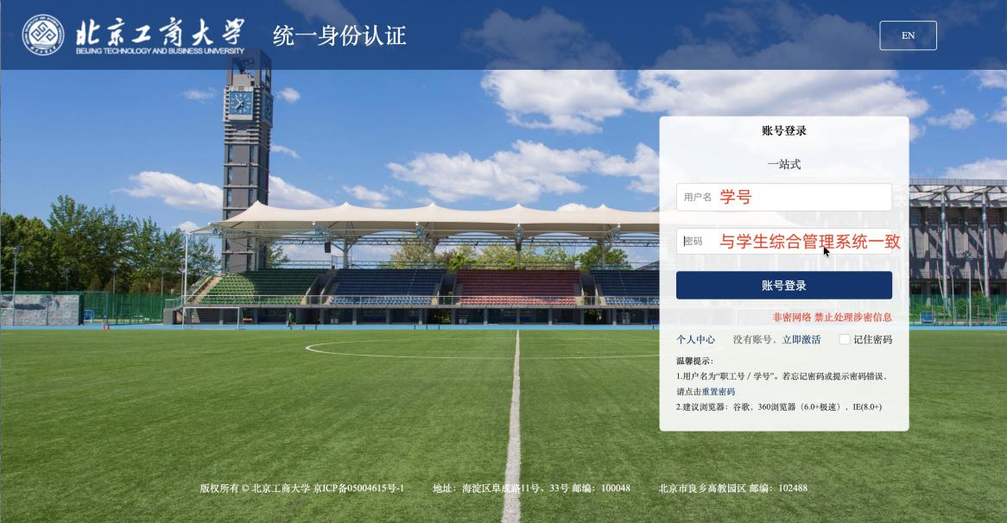

2.点击“社会实践项目管理”，完成信息填写后，点击“社会实践项目申请”。
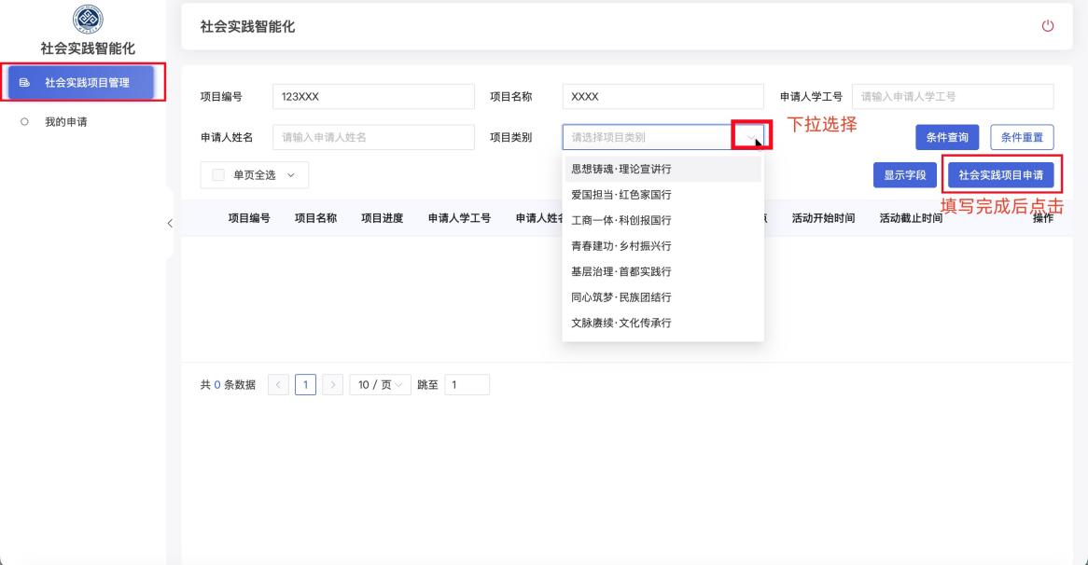

3.按要求完成项目申报问卷。
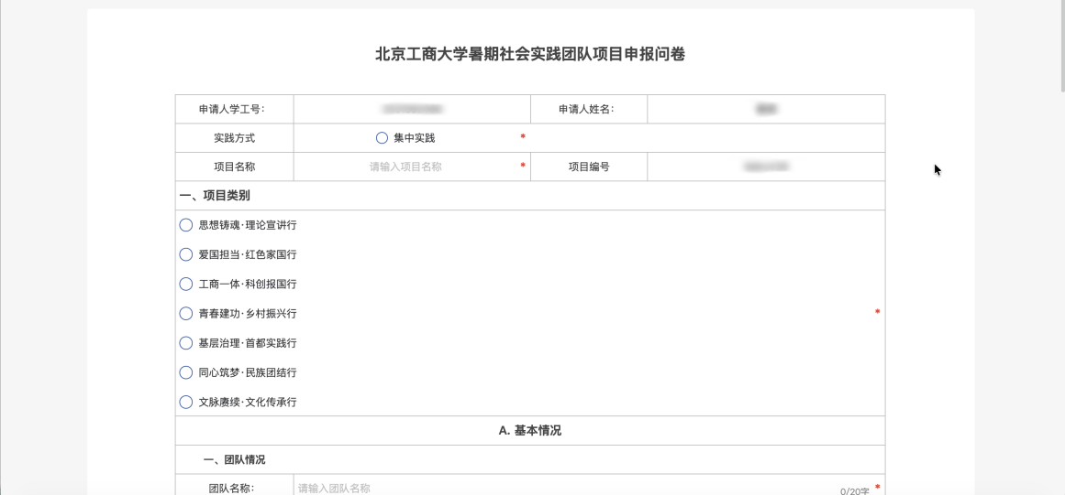

4.点击“添加行”/“添加”，可添加新的指导老师或团队成员。
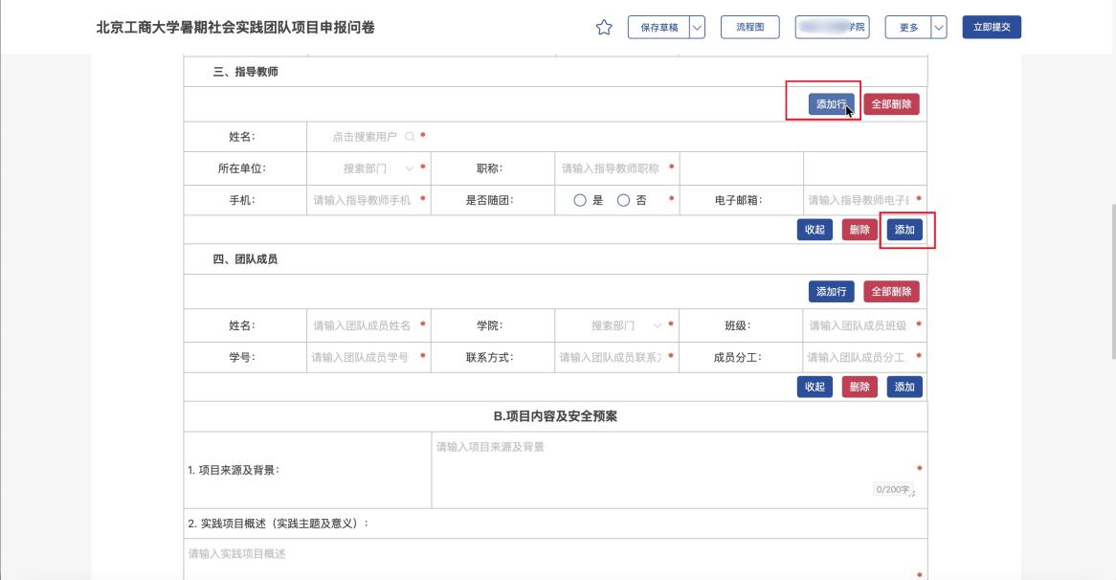

5.“相关文件上传”部分，点击模板下载填写后上传。
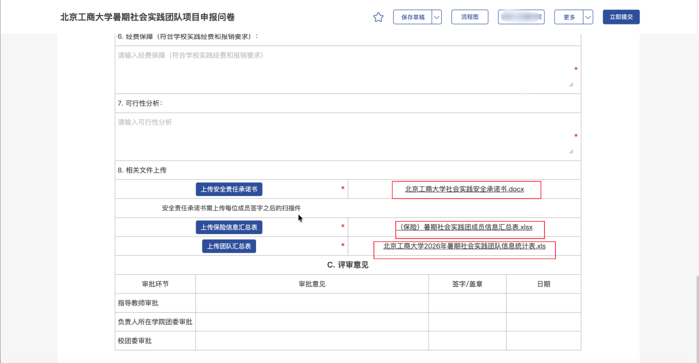

6.点击“立即提交”成功后，可在“我的申请”中看到审批流程与当前审批情况。
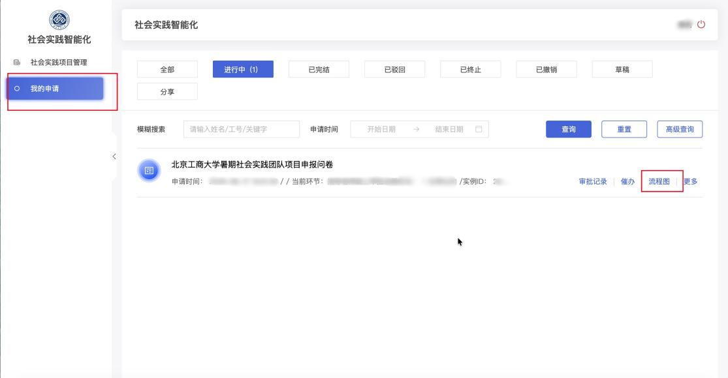

7.若需要修改项目信息，可点击“更多—再次申请”进行修改后重新提交。
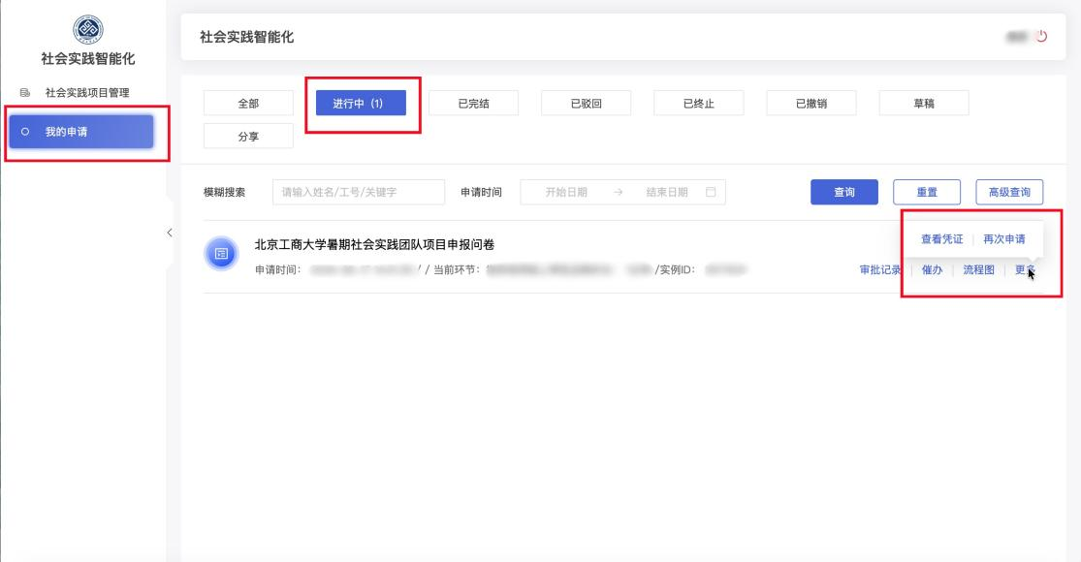

8.中期材料提交：项目审批完成后（指导教师-学院团委-校团委审批完成后），回到“社会实践项目管理”页面，点击“填写中期进度问卷”，完成下一阶段信息填报后提交审批即可。
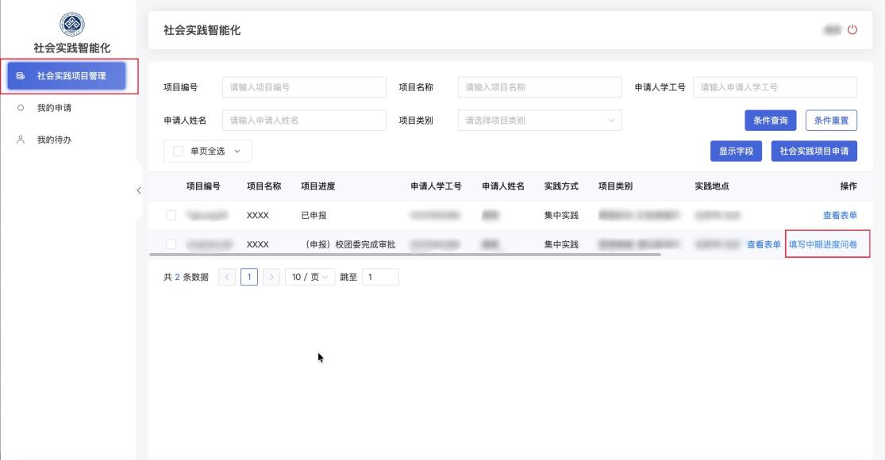
二、教师审批操作（学院团委与指导老师操作方法一致）
1.方式一：进入学校官网，点击“办事大厅”进行登录后（密码与上网密码一致），可在“我的任务”中找到待审批项目。

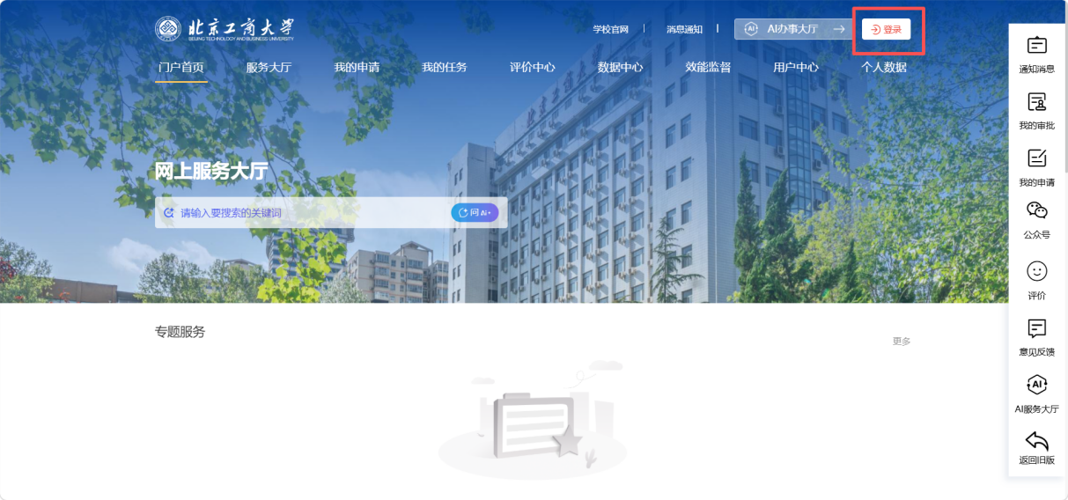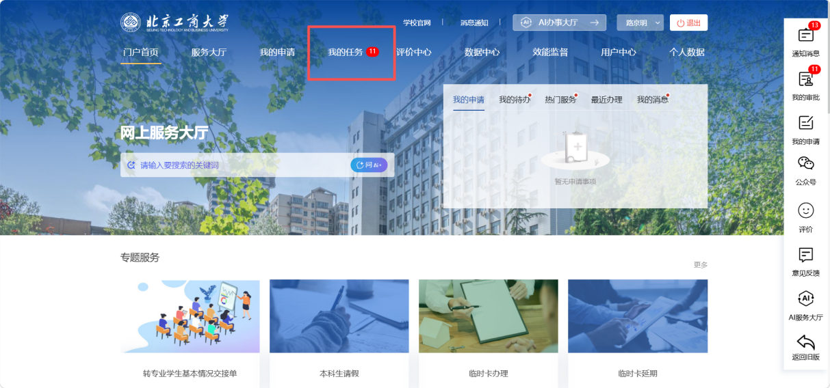

点击“处理事项”，完成审批。
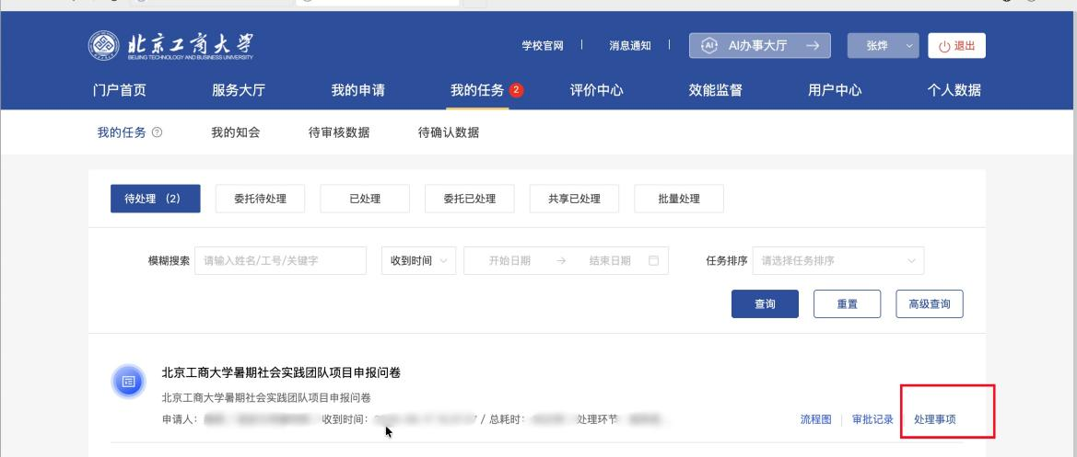
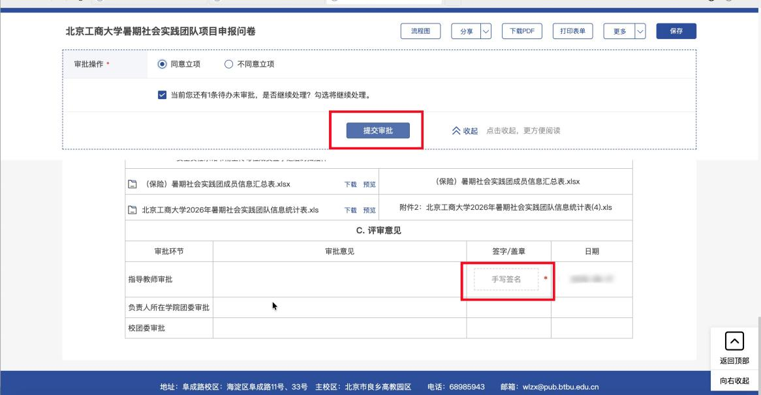

2.方式二：进入网址https://ehall.btbu.edu.cn/fe/micro/ISP完成登录，密码与上网密码一致。
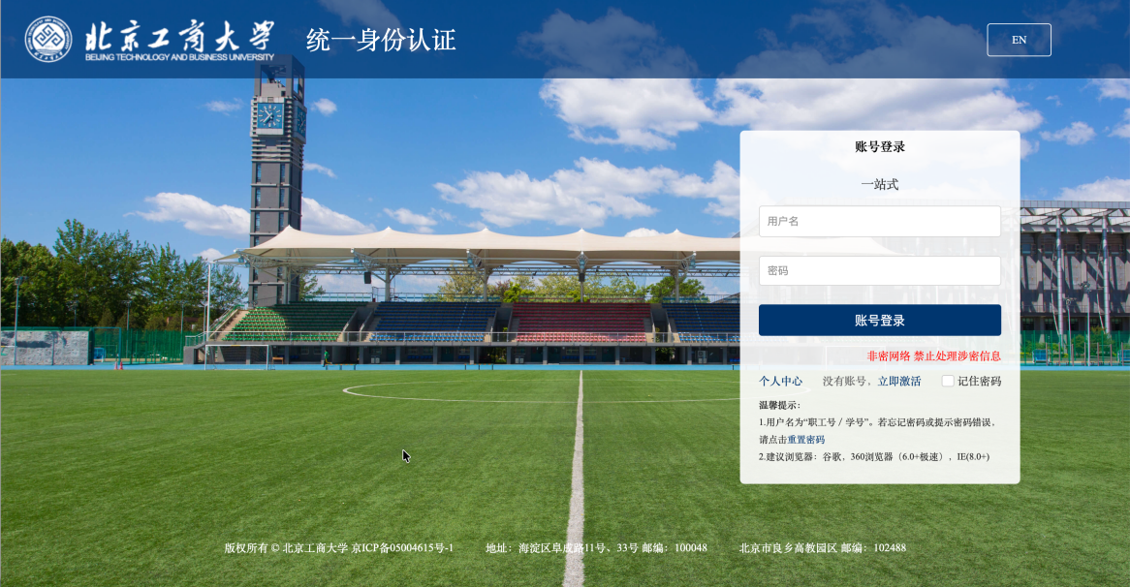

在“我的代办”中点击“处理事项”，完成审批。
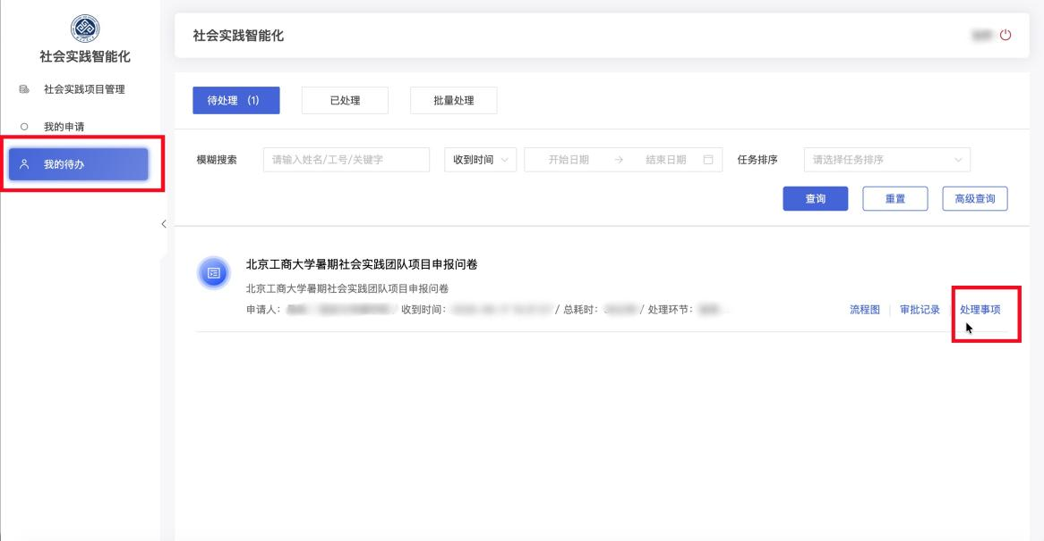
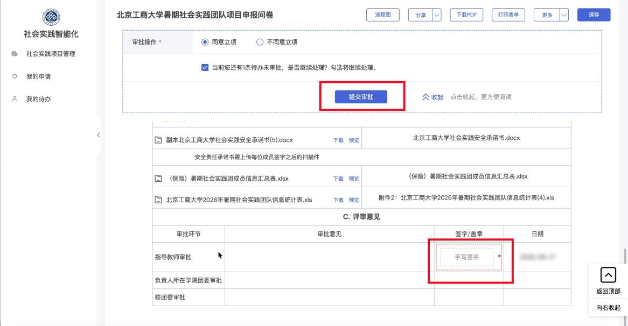

注：如在申请过程中有问题，可扫码进群沟通


社会实践线上申请答疑群

